Шкільний Всеукраїнський конкурс

«Безпечна дорога до школи»

Як взяти участь у шкільному Всеукраїнському конкурсі «Безпечна дорога до школи»:
У шкільному Всеукраїнському конкурсі «Безпечна дорога до школи» можуть брати участь учні початкових класів загальноосвітніх навчальних закладів
Пропонуємо Вам детально ознайомитися з умовами конкурсних завдань .
Умови конкурсу:
Для проходження конкурсу в режимі Online надається 40 хвилин. За бажанням, конкурс можна пройти в режимі Offline ( вчитель роздає завдання учням та самостійно вносить результати).
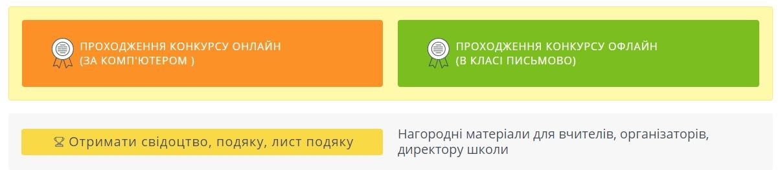
Завдання конкурсу складаються з 10 запитань. У кожному завданні є вибір як однієї, так і кількох правильних відповідей (від 2 до 5). В такому випадку відповідь зарахується лише тоді, коли будуть обрані всі правильні варіанти, наприклад:
- якщо учень з 5 запропонованих правильних варіантів обрав усі 5– відповідь зарахована ;
- якщо учень обрав з 5 запропонованих правильних варіантів лише 2 чи 3– відповідь не зарахована.

Як працювати з «Кабінетом конкурсу»
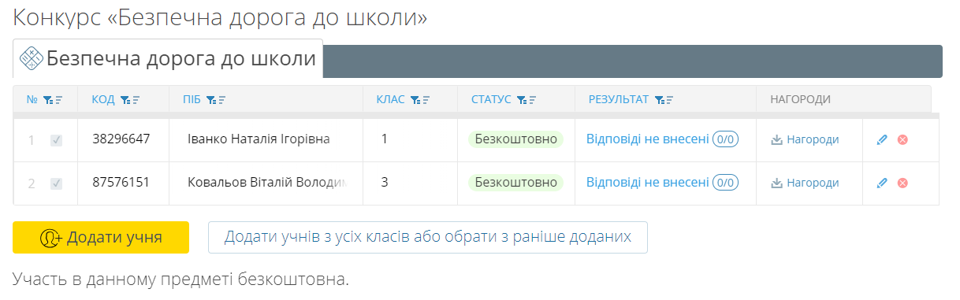

Після натискання кнопки «Взяти участь» Ви потрапите в особистий «Кабінет конкурсу», в якому Вам буде запропоновано:
- - додати кількість учнів вказуючи Прізвища, Ім’я, По батькові, клас та літеру класу або назву при необхідності,
- – видалити зайвих учнів які не будуть приймати участь у конкурсі.
Нагороди будуть доступні одразу після проходження конкурсу. Результати будуть відомі одразу після внесення відповідей на сторінці конкурсу.

